ИНФОРМАЦИЯ ДЛЯ НАСЕЛЕНИЯ

ИЗВЕЩЕНИЕ
О НАМЕРЕНИИ ВЫДЕЛЕНИЯ ЗЕМЕЛЬНОГО УЧАСТКА
В соответствии со статьей 39.18 Земельного кодекса РФ информируем о возможности предоставления земельного участка.
«В Администрацию Пролетарского городского поселения поступило заявление о предварительном согласовании предоставления земельного участка в аренду, из земель населенных пунктов, по адресу: Россия, Новгородская область, Новгородский район, Пролетарское городское поселение, п. Пролетарий, площадью 1300 кв.м, с видом разрешённого использования: для ведения личного подсобного хозяйства (приусадебный земельный участок), (вх.№ 80 зу от 15.05.2023). Схема расположения земельного участка представлена (Приложение 1).
Граждане или крестьянские (фермерские) хозяйства, которые заинтересованы в приобретении прав на вышеуказанный земельный участок вправе подать заявление о намерении участвовать в аукционе на право заключения договора аренды земельного участка. Заявления принимаются в течение 30 дней с момента размещения настоящего извещения, по адресу: Новгородская область, Новгородский район, Пролетарское городское поселение, п. Пролетарий, ул. Пролетарская, д.19, в письменной форме, в виде бумажного документа, в понедельник–пятница с 8.00 до 17.00; перерыв с 13.00 до 14.00; суббота, воскресенье выходной, (тел.744-395). Окончание приема заявлений о намерении участвовать в аукционе на право заключения договора аренды земельного участка - тридцать дней с момента размещения.
Если в указанный в настоящем извещении срок поступят ещё заявления о намерении участвовать в аукционе, то предоставление будет проводиться на торгах (т.е. за плату)»

Уважаемые жители Пролетарского городского поселения!
19.05.2023 на территории п. Пролетарий и д. Гостцы были установлены контейнера для раздельного сбора мусора, на контейнерных площадках по следующим адресам: пер. Юности д.1, ул. Восточная д.15, ул. Ленина д.6, ул. Железнодорожная д.22, ул. Ленина д.7, ул. Октябрьская д.41, ул. Сосновая д.2, ул. Пролетарская д.27, д. Гостцы ул. Молодежная.
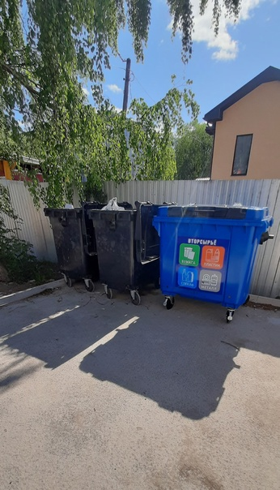
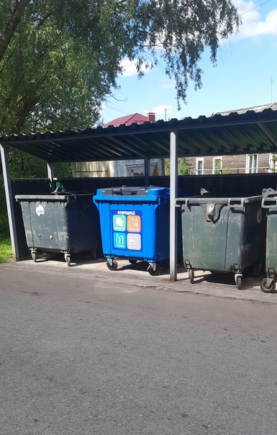

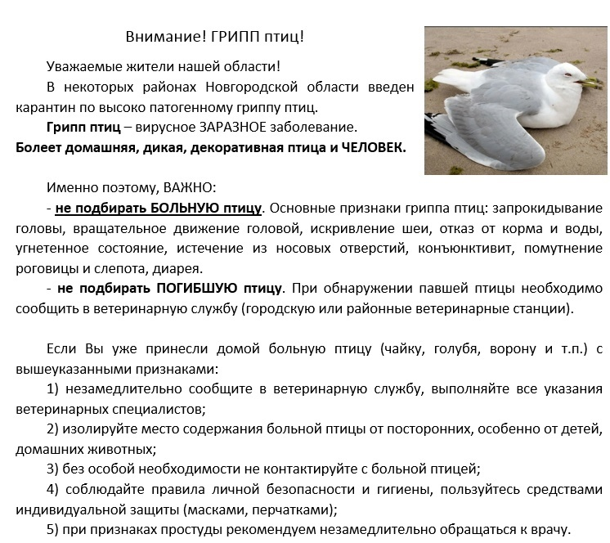

Работники администрации поселения, в рамках благоустройства территории, высадили цветы в сквере по ул. Пролетарская, в сквере проезд Центральный и у мемориала воинам-фарфористам "Алеша"
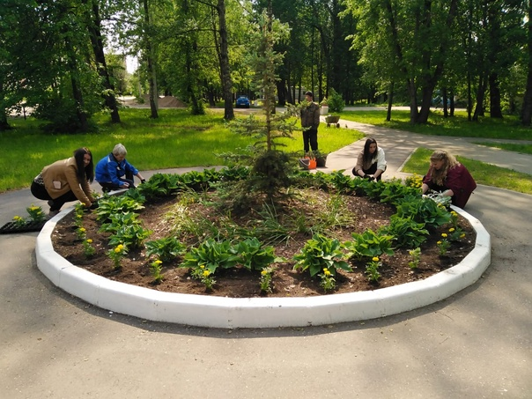
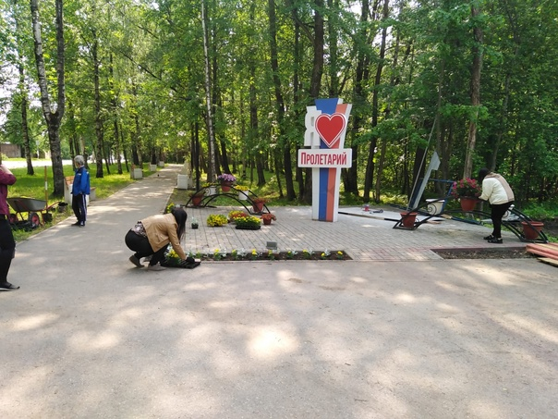
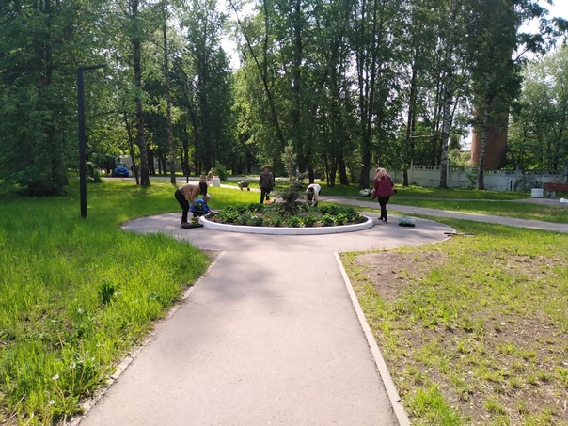

Уважаемые жители, продолжаем Вас в информировать о строительстве ФАПа д. Красные Станки
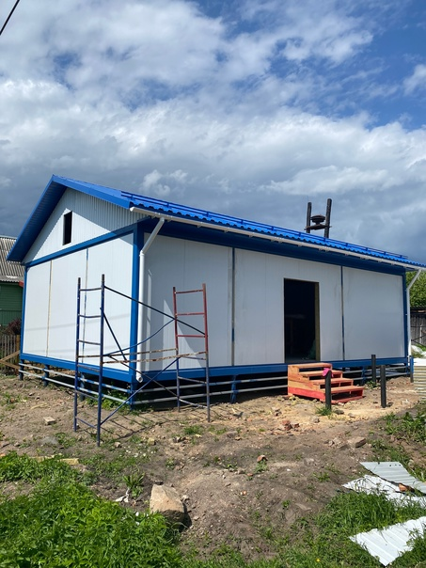

Информируем Вас о выполнении работ по грейдированию дорог местного значения по улицам Железнодорожная, Северная, Садовая, Красноармейская, Южная, Южный переулок, Набережная
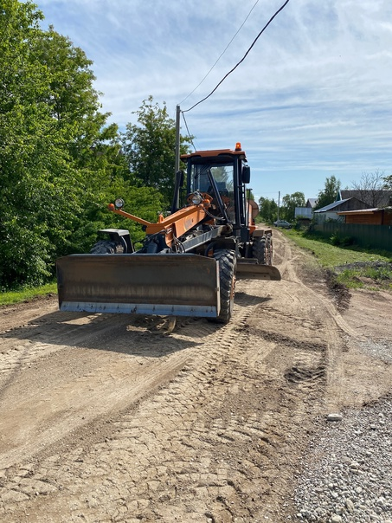

НОРМАТИВНО ПРАВОВЫЕ АКТЫ АДМИНИСТРАЦИИ ПРОЛЕТАРСКОГО ГОРОДСКОГО ПОСЕЛЕНИЯ И СОВЕТА ДЕПУТАТОВ ПРОЛЕТАРСКОГО ГОРОДСКОГО ПОСЕЛЕНИЯ
